**Консультация для воспитателей**

**«Использование мнемотаблиц для развития речи дошкольников»**

Большинству детей сложно запомнить слова с неизвестным, абстрактным значением. Зазубренная информация, исчезает из памяти через несколько дней. Для прочного и лёгкого запоминания следует наполнить слово содержанием, связать его с конкретными яркими образами. Зрительный образ, сохранившийся у дошкольника после прослушивания текста, позволяет значительно быстрее запомнить материал. Помогут в этом мнемотаблицы.

Мнемотаблица – это схема, в которую заложена определённая информация. Использование опорных рисунков для заучивания стихотворений увлекает детей, превращает занятие в игру. Что можно изобразить в мнемотаблице? Графическое или частично графическое изображение персонажей сказки, явлений природы, некоторых действий, т.е. можно нарисовать то, что посчитаете нужным. Но изобразить так, чтобы нарисованное было понятно детям.

 Начинается работа с выработки умения осуществлять перекодирование информации, т.е. преобразование слов в символы.

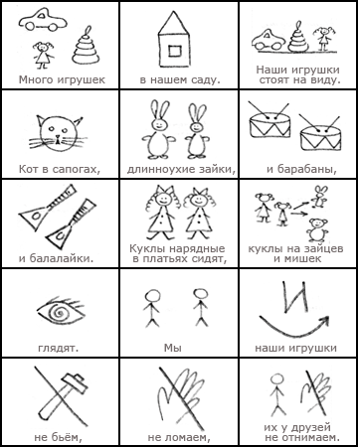Например, покажите ребенку несколько пиктограмм и обсудите, что они могут обозначать. Придумайте символическое обозначение любого слова. Дети постепенно понимают, что значит «зашифровать слово».

Затем последовательно переходите к созданию мнемодорожек, в которых зашифрована одна короткая фраза:

Потом осваивайте поэтапное кодирование текстов и создание мнемотаблиц. Количество ячеек в таблице зависит от сложности и размера текста, а также от возраста ребёнка. Сначала можно работать по мнемотаблицам, которые готовит взрослый, в старшем дошкольном возраст следует привлекать ребёнка к самостоятельному заполнению мнемотаблицы с помощью знаков-символов и использовать схему – модель как план пересказа.

Для детей 3-5 лет необходимо создавать цветные мнемотаблицы, так как в памяти быстрее остаются отдельные яркие образы: солнышко – жёлтое, небо – синее, огурец – зелёный. В старшем дошкольном возрасте можно давать детям – чёрно-белые мнемотаблицы.

Эта увлекательная игра развивает навыки рисования, способность улавливать главную мысль и обобщать, а также, конечно, помогает усвоить информацию и тренирует память.

**Этапы работы над стихотворением с помощью мнемотаблиц:**

1. Взрослый выразительно читает стихотворение.

2. Выясняет, какие слова непонятны ребенку, объясняет их значение в доступной форме.

3. Предлагает заучить это стихотворение наизусть и еще раз читает стихотворение.

4. Взрослый читает отдельно каждую строчку стихотворения с опорой на готовую мнемотаблицу или создает её вместе с ребенком. Ребенок повторяет каждую строчку стихотворения.

6. Ребенок рассказывает стихотворение с опорой на всю мнемотаблицу.

Мнемотаблицы можно использовать при обучении детей составлению рассказов, пересказах сказок и текстов, разучивании загадок, потешек.

**Варианты мнемотаблиц**

**Жил – был грибочек**

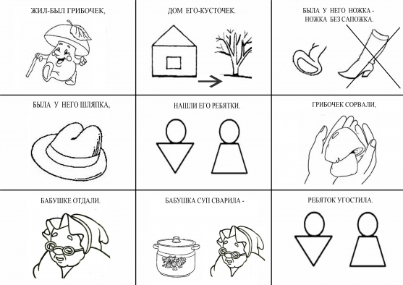

**Подарки осени**

|  |  |  |
| --- | --- | --- |
| C:\Documents and Settings\Admin\Рабочий стол\Рисунки моделирование\x_9a625995.jpg  **Ходит** | **О**  **осень** | C:\Documents and Settings\Admin\Рабочий стол\Рисунки моделирование\013.gif  C:\Documents and Settings\Admin\Рабочий стол\Рисунки моделирование\MapleTree.gif  **в нашем парке,** |
| C:\Documents and Settings\Admin\Рабочий стол\Рисунки моделирование\SaimaKambooh2137938.jpg  **дарит** | **О**  **осень** | **C:\Documents and Settings\Admin\Рабочий стол\Рисунки моделирование\подарки.jpgвсем подарки:** |
| C:\Documents and Settings\Admin\Рабочий стол\Рисунки моделирование\318305880.jpg  **Бусы красные** | **D:\работа\мнемотаблицы стихи\рябина-33042491.jpgрябине,** | **C:\Documents and Settings\Admin\Рабочий стол\Рисунки моделирование\bigKidApronPink.jpg**  **фартук розовый** |
| **D:\работа\мнемотаблицы стихи\mae60d06.jpg**  **осине.** | C:\Documents and Settings\Admin\Рабочий стол\Рисунки моделирование\6ec64208dd72.jpg  **Зонтик жёлтый** | **D:\работа\мнемотаблицы стихи\cd1ce9dc893at.jpg**  **тополям,** |
| C:\Documents and Settings\Admin\Рабочий стол\Рисунки моделирование\57221355.jpg  **фрукты** | **О**  **осень** | C:\Documents and Settings\Admin\Рабочий стол\Рисунки моделирование\SaimaKambooh2137938.jpg  **дарит нам.** |

**Штанишки для мишки**

|  |  |  |
| --- | --- | --- |
| **fdde75715b15**  **Маша** | **112892**  **нашему малышке** | **4554**  **сшила** |
| **a57c161cb400t**  **новые штанишки.** | **4554**  **Сшила** | **08868966b5f9t**  **куртку,** |
| **4554**  **сшила** | **5ed28bc92ab3t**  **шарф** | **a6ec0aefba49**  **для мишутки-малыша.** |

**Игрушки**

|  |  |  |  |
| --- | --- | --- | --- |
| G:\Отрисовки\Детские игрушки\bgupulogvohpxsupjrfso.png  Много игрушек | F:\Моделирование\Рисунки моделирование\fruity_garden-49398-1.jpeg    в нашем саду. | | http://detsad-kitty.ru/uploads/posts/2012-09/1347683911_toy_1-3.jpgНаши игрушки  стоят на виду. |
| G:\Отрисовки\Котики\dbe7feaea6b2.png  Кот в сапогах, | G:\Отрисовки\Зайчики\15dfd8dccef9.jpg  G:\Отрисовки\Зайчики\15dfd8dccef9.jpgдлинноухие зайцы, | | и барабаны, |
| и балалайки. | http://u2.abo.com.ua/image/0D827/softly-games-doll-marusya-in-polka-dot-dress-music-26-5-cm!Medium.jpg  Куклы нарядные  в платьях сидят, | | http://im3-tub-ru.yandex.net/i?id=33700772-67-72&n=21G:\Отрисовки\Мишки\Мишка.png  G:\Отрисовки\Зайчики\15dfd8dccef9.jpg куклы на зайцев и мишек |
| F:\Моделирование\Рисунки моделирование\eyes_by_nathi_rhapsody1.jpgглядят. | G:\Отрисовки\Детки в стиле А.Банных\5.55png.png  Мы | | G:\Отрисовки\Детские игрушки\bgupulogvohpxsupjrfso.png  наши игрушки |
| G:\Отрисовки\Детские игрушки\post-143298-1284720022.jpgG:\Отрисовки\Детки в стиле А.Банных\детишки.jpgне бьём, не ломаем, | | http://bookcube.ru/uploads/taginator/Aug-2013/spisok-xudozhestvennoj-literatury-dlya-mladshej.jpghttp://www.nachalka.com.ua/_ph/28/215137019.png  их у друзей не отнимаем. | |

**Осень пришла**

|  |  |  |  |
| --- | --- | --- | --- |
| C:\Users\POLYANSKIKH\Desktop\диск почемучки\2137776_html_m65c70cba - копия.jpg  Осень, осень | C:\Users\POLYANSKIKH\Desktop\диск почемучки\2137776_html_m65c70cba - копия.jpg  к нам пришла, | C:\Users\POLYANSKIKH\Desktop\диск почемучки\2137776_html_m65c70cba - копия.jpgвсем подарки принесла: | C:\Users\POLYANSKIKH\Desktop\диск почемучки\2137776_html_m65c70cba - копия.jpg  жёлтые листочки |
| вкусные грибочкиC:\Users\POLYANSKIKH\Desktop\диск почемучки\2137776_html_m65c70cba - копия.jpg, | http://im4-tub-ru.yandex.net/i?id=506228666-04-72&n=21овощи | C:\Users\POLYANSKIKH\Desktop\диск почемучки\2137776_html_m65c70cba - копия.jpgи фрукты, | http://im1-tub-ru.yandex.net/i?id=101854987-69-72&n=21хлебные продукты. |

**Мнемотаблица к составлению рассказа – описания «Овощи и фрукты»**

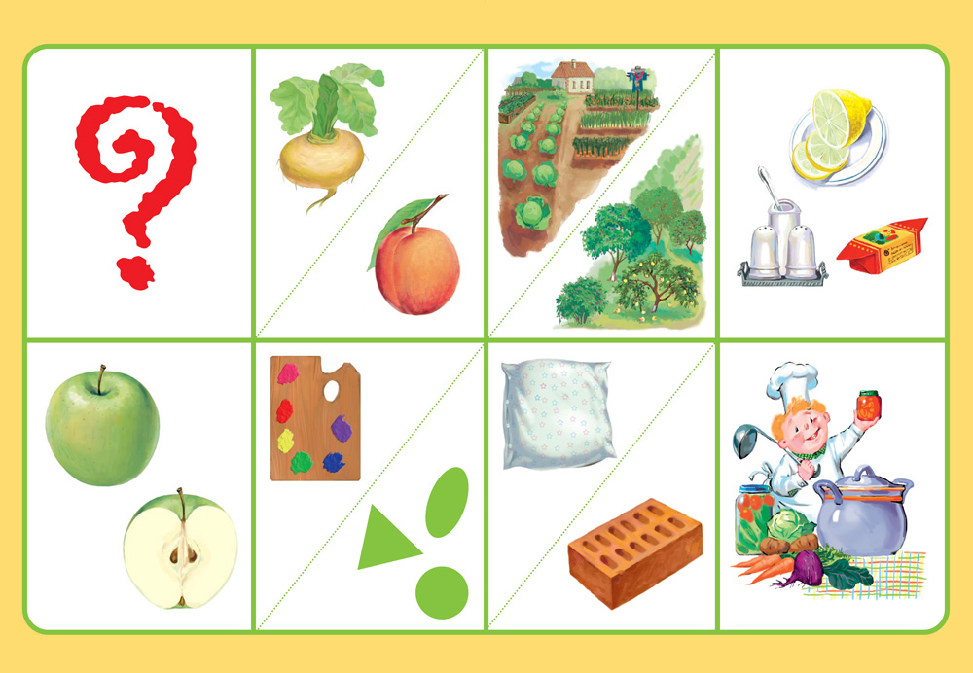

Например: Огурец – это овощ. Он растёт на грядке в огороде. У него свежий вкус. Сверху огурец покрыт тонкой кожицей, а в середине – много мелких светлых семян. Огурец зелёный овальный твёрдый и шершавый. Из огурцов делаю салаты, выжимают сок, на зиму огурцы солят и маринуют.